Ανδρέας και Ασουσένα Σοφοκλέους: Η χαρά της προσφοράς
Ημερομηνία: 02/07/2019
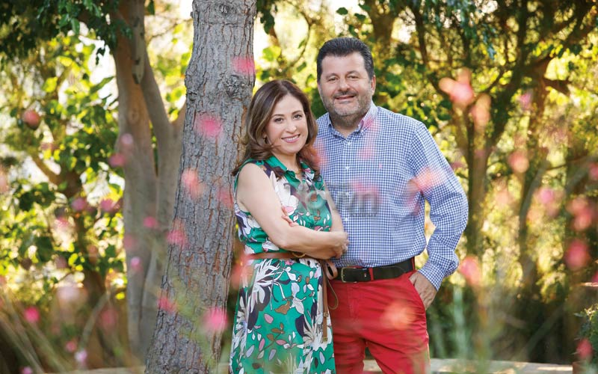
Φωτογραφία: Μιχάλης Στυλιανού
Facebook840TwitterPinterestLinkedIn
Γεννημένος σε φτωχή οικογένεια, ο ισχυρός πλέον δικηγόρος και αθλητικός παράγοντας Ανδρέας Σοφοκλέους δεν ξεχνά από πού ξεκίνησε. Κουβαλά σαν φυλακτό τα δύσκολα αλλά όμορφα χρόνια στο χωριό του, που τον κάνουν να απλώνει το χέρι σε όποιον έχει ανάγκη. Η σύζυγός του Ασουσένα, είναι η γλυκιά πλευρά του κόσμου του και ο άνθρωπος πίσω από το ΚΕΠΑΚΥ (Κέντρο Παροχής Κοινωνικών Υπηρεσιών Ανδρέας Σοφοκλέους), που φέτος κλείνει 10 χρόνια προσφοράς. Με αυτή την αφορμή, μας ανοίγουν το σπίτι τους και μας εξηγούν πώς μπορούμε να «χτίσουμε» χαρά ενώνοντας τα χέρια!
Από την Αφροδίτη Γεωργίου
Είναι γνωστό, ιδιαίτερα στη Λεμεσό, ότι ο Ανδρέας Σοφοκλέους έχει βοηθήσει πολλούς να πάνε τη ζωή τους ένα βήμα μπροστά. Πιστεύει ότι «μόνο αν έχεις περάσει κάπως αυτόν τον δρόμο, μπορείς να στηρίξεις κάποιον να σταθεί στα πόδια του και μετά να τα καταφέρει μόνος του». Όπως εξηγεί, για να βοηθήσεις τον άλλον πρέπει πρώτα να μπορείς να μπεις στη θέση του. Όσο για την Ασουσένα Σοφοκλέους, το πρώτο που εντοπίζεις όταν τη γνωρίσεις είναι η έμφυτη ευγένεια και μια ξεκάθαρη αγωνία στα μάτια της για έναν κόσμο καλύτερο.
Λένε ότι πίσω από έναν ισχυρό άντρα, βρίσκεται μια δυναμική γυναίκα. Ισχύει στην περίπτωσή σας;
Ανδρέας Σοφοκλέους: Είναι όντως ο «βράχος» μου! Αν ζεις με τον ρυθμό μου και δεν έχεις δίπλα σου έναν άνθρωπο να σε στηρίζει, χάνεις από τη δυναμική σου. Είμαστε μαζί 32 χρόνια!
Ασουσένα Σοφοκλέους: Μοιάζουμε σε πολλά, μας ενδιαφέρουν κοινά πράγματα αλλά είμαστε ταυτόχρονα ξεχωριστές προσωπικότητες. Ο Ανδρέας δουλεύει στον χώρο του και εγώ στον δικό μου. Δεν νιώθω ότι είναι κάποιος πίσω από τον άλλον. Με την έννοια της στήριξης που ανέφερες, ναι σίγουρα είμαι στο πλευρό του, αλλά και εγώ πάντα νιώθω στήριξη από τον σύζυγό μου. Κάτι ωραίο μεταξύ μας είναι ότι ανήκουμε σε διαφορετικές κουλτούρες. Αυτό το πράγμα κάνει πολύ ενδιαφέρουσα τη ζωή μας από την αρχή μέχρι σήμερα. Συμπληρώνουμε ο ένας τον άλλον. Πιστεύω ότι σε όλες τις σχέσεις είναι σημαντικό ο άλλος να σε κάνει να γίνεσαι καλύτερος άνθρωπος. Να μπορεί να σου δείξει κάτι που δεν βλέπεις εσύ ή να αγαπά μαζί σου αυτό που ανακαλύπτεις.
Κύριε Σοφοκλέους, είστε επιχειρηματίας, δικηγόρος, πρόεδρος της ΑΕΛ. Όλα αυτά χρειάζονται γερό στομάχι. Η γυναίκα σας είναι η ευαίσθητη πλευρά σας;
Η ευαίσθητη πλευρά μου εκφράζεται μέσα από το ΚΕΠΑΚΥ, το οποίο διευθύνει η Ασουσένα. Ξέρεις, δεν γεννήθηκα γιος του Α ή του Β. Δεν κληρονόμησα από κανέναν τίποτα. Το μόνο που κληρονόμησα ήταν κάποιες σημαντικές αρχές από τους γονείς μου και από μικρός την αγάπη για τη δουλειά.
Ποιες είναι αυτές οι αρχές;
Να σέβομαι όλους τους ανθρώπους, να θυμάμαι ότι όλοι είμαστε ίσοι και ότι πρέπει να βοηθάς όπου μπορείς. Ακριβώς έτσι άρχισε η δράση του ΚΕΠΑΚΥ. Όταν βρήκα τον δρόμο μου και υπήρχε μια οικονομική ευχέρεια συνειδητοποίησα ότι δεν μπορείς και δεν θα πάρεις μαζί σου όσα λεφτά και να κερδίσεις… Ξεκινήσαμε, λοιπόν, το Κέντρο Παροχής Κοινωνικών Υπηρεσιών με σκοπό να βοηθήσουμε άλλους ανθρώπους. Καλέσαμε αξιόλογους φίλους και συνεργάτες με κοινωνικές ευαισθησίες στο συμβούλιο του Ιδρύματος και αρχίσαμε με τις χορηγίες σπουδών. Εγώ έτυχε να είμαι από πολύ φτωχή οικογένεια και ευτυχώς τότε υπήρχε η Σοβιετική Ένωση που μπορούσαμε να σπουδάσουμε δωρεάν. Ήθελα και εγώ με τη σειρά μου να βοηθήσω άλλους που αδυνατούσαν να σπουδάσουν, λόγω οικονομικών δυσκολιών. Αρχικά το έκανα ανεξάρτητα. Στην πορεία είπαμε να το οργανώσουμε κάτω από την «ομπρέλα» ενός Ιδρύματος. Μετά γεννήθηκαν άλλες ανάγκες τις οποίες μας έδειξε η κοινωνία, όπως τα παιδιά με Αυτισμό. Ο Σύνδεσμος για Άτομα με Αυτισμό στη Λεμεσό νιώθοντας ότι η Ασουσένα είναι πολύ ευαίσθητη, ήρθε κοντά της, εκείνη τους αγκάλιασε και βοηθήσαμε να γίνει το Πρότυπο Κέντρο Απασχόλησης, Φροντίδας και Θεραπείας στη Λεμεσό.
Ποια στοιχεία σάς έκαναν να ζητήσετε από τη σύζυγό σας να αναλάβει το ΚΕΠΑΚΥ;
Η ευσυνειδησία της και το ότι καταλαβαίνει τις ανάγκες των ανθρώπων. Ούτε εκείνη ήταν πλούσια. Για να κάνεις φιλανθρωπία, για να βοηθήσεις κάποιον, πρέπει να νιώθεις και λίγο στη θέση τους. Να έχεις περάσει κάπως αυτόν τον δρόμο… Να νιώθεις την ανάγκη Sec1:20και να ξέρεις ότι είναι επιτακτικό να βοηθήσεις κάποιον να κάνει ένα βήμα μπροστά. Να τον πάρεις από το χέρι, να τον βοηθήσεις να σταθεί και μετά να συνεχίσει μόνος του.
Πώς αισθάνεστε όταν βλέπετε τα αποτελέσματα της προσφοράς;
Ασουσένα Σοφοκλέους: Νιώθω μεγάλη χαρά που ίσως βάζουμε λιθαράκι για ένα καλύτερο αύριο. Μου δίνει κίνητρο να σηκώνομαι το πρωί και να σκέφτομαι ότι το ‘Ιδρυμα είναι πολύ σημαντικό και πρέπει να συνεχίσει. Το ΚΕΠΑΚΥ είναι σίγουρα το πιο σημαντικό και σπουδαίο κοινωνικό μου έργο.
Ανδρέας Σοφοκλέους: Η Ασουσένα έχει συνέχεια νέες ιδέες για το ΚΕΠΑΚΥ. Μας τρελαίνει όλους κάθε μέρα (γέλια). Δεν σταματά να τρέχει διάφορες δράσεις για να εξελίσσεται το Ίδρυμα.
10 χρόνια προσφοράς λοιπόν. Ποιοι είναι οι επόμενοι στόχοι;
Ασουσένα Σοφοκλέους: Το λεύκωμα που κάναμε με αφορμή τα δεκάχρονα του ΚΕΠΑΚΥ, μας δίνει την ευκαιρία να δούμε τι έχουμε κάνει και τι άλλο καλύτερο θα μπορούσαμε να κάνουμε. Κάποια προγράμματα που είναι σταθερά θα συνεχίσουν και θα γίνουν ακόμα πιο αποτελεσματικά. Στη συνέχεια, προσωπικά θα ήθελα να δώσουμε ακόμη μεγαλύτερη έμφαση στην ύπαιθρο. Να ασχοληθούμε περισσότερο με άτομα που είναι σε δυσμενή θέση επειδή δεν βρίσκονται στην πόλη, αλλά ταυτόχρονα προσφέρουν φυσικά και κοινωνικά αγαθά. Πολύ έντονα μας ενδιαφέρει και το περιβάλλον. Τα παιδιά, βέβαια, ήταν, είναι και θα είναι προτεραιότητά μας.
Αν ρίξει κανείς μια ματιά στο έργο του Ιδρύματος, όντως εντοπίζεται μια μεγάλη αδυναμία στα παιδιά και τους νέους…
Ανδρέας Σοφοκλέους: Για όσα κάνουμε, παίζουν ρόλο και πάλι τα βιώματα. Ας πάρουμε το παράδειγμα της βοήθειας σε άπορα παιδιά την περίοδο των γιορτών. Όταν ήμουν παιδί, θυμάμαι να νιώθω την ανάγκη το Πάσχα και τα Χριστούγεννα να πάρω ένα δώρο, να «παννίσω» καινούρια ρούχα όπως ήταν το έθιμο. Υπήρχαν φορές που οι γονείς μας δεν είχαν τη δυνατότητα να μας αγοράσουν. Αυτήν ακριβώς την ανάγκη την πέρασα από τις πρώτες στο ΚΕΠΑΚΥ. Όπως και το θέμα των σπουδών. Είναι κάτι που βοηθά τον άλλον να νιώσει αυτοπεποίθηση να πάρει τη ζωή στα χέρια του.
Διάβασα στο λεύκωμα μια σημείωση από έναν νέο που βοηθήσατε να σπουδάσει. «Το να γίνω γιατρός ήταν το δικό μου όνειρο, η δικιά μου φλόγα. Μια φλόγα που δεν έσβησε χάρη στην προσφορά και το έργο του ΚΕΠΑΚΥ». Πώς νιώθετε όταν βλέπετε νέους ανθρώπους που έχετε στηρίξει, να προοδεύουν στη ζωή τους;
Ασουσένα Σοφοκλέους: Είναι μεγάλη ικανοποίηση. Δεν είναι αλήθεια ότι ο εθελοντισμός δεν θέλει τίποτα πίσω. Θέλουμε πίσω ευημερία στην πόλη μας, τη χώρα μας και στον κόσμο όλο. Θέλουμε να βλέπουμε αποτελέσματα. Αυτή είναι η ανταμοιβή: Ότι μπορούμε να έχουμε έναν καλύτερο κόσμο για εμάς για τα παιδιά μας, για τα εγγόνια μας. Με χαροποιεί ότι ένας φοιτητής έρχεται σήμερα και γράφει τέτοια λόγια. Αυτό σημαίνει ότι πετύχαμε να κάνουμε αυτή την «αλυσίδα», που είναι ο στόχος του Ιδρύματος, ότι κατάλαβε τη σημασία της κοινωνικής προσφοράς και δίνει πίσω αυτά τα όμορφα λόγια που μπορούν να εμπνεύσουν κι άλλους!
Πού μπορεί να απευθυνθεί κάποιος που έχει ανάγκη; Εθελοντές χρειάζεστε;
Ασουσένα Σοφοκλέους: Στην ιστοσελίδα μας http://www.sofocleousfoundation.org/ μπορεί κανείς να ενημερωθεί λεπτομερώς για τα προγράμματα και τις υπηρεσίες μας. Κάποιος που έχει ανάγκη μπορεί να επικοινωνήσει μαζί μας μέσω Facebook, e-mail (info@sofocleousfoundation.org) ή τηλεφωνικώς (25849129). Όσον αφορά τους εθελοντές, πάντα θέλουμε! Ως μια μη κερδοσκοπική, εθελοντική οργάνωση που σκοπό έχει την ευημερία, σίγουρα χρειαζόμαστε ανθρώπους να μας στηρίξουν.
Πάμε λίγο πίσω στη γνωριμία σας… Μεγάλος έρωτας φαντάζομαι για να παντρευτείτε τόσο νέοι σε μόλις έναν χρόνο σχέσης… Τι θαυμάσατε ο ένας στον άλλον και φτάσαμε σήμερα στη σχέση που μετρά 32 χρόνια;
Ανδρέας Σοφοκλέους: Την Ασουσένα, έτσι όπως ακριβώς είναι! Δεν άλλαξε καθόλου. Είναι ενδιαφέρων άνθρωπος, όμορφη με τον δικό της μοναδικό τρόπο, με ένα χαμόγελο που σε «χτυπά» αμέσως. Μέχρι σήμερα είμαι ερωτευμένος! Μπορεί να είμαι λίγο τρελός, αλλά ερωτευμένος. (γέλια)
Ασουσένα Σοφοκλέους: Εγώ αγάπησα την ψυχή του Ανδρέα. Πολεμήσαμε για να είμαστε μαζί. Όταν τον γνώρισα κατάλαβα ότι η ψυχή του είναι ρομαντική και καθαρή. Με έκανε να τον θαυμάσω και συνεχίζω να τον θαυμάζω.
Ανδρέας Σοφοκλέους: Όντως η ζωή μας είχε πάντα δράση. Παντρευτήκαμε στο εξωτερικό με τους φίλους και τους συμφοιτητές μας, χωρίς κανέναν δικό μας. Αργότερα, βέβαια, κάναμε και θρησκευτικό γάμο στην Κύπρο. Το κάναμε αυθόρμητα και ήταν πολύ όμορφα! Οι δικοί μας ήταν δύσκολο να έρθουν. Η οικογένεια της Ασουσένα είναι από το Μεξικό. Ήταν υπέροχος ο γάμος και εμείς εκείνη την επέτειο γιορτάζουμε.
Ήσαστε ακόμη στη Ρωσία όταν κάνατε την κόρη σας. Είναι και τα δύο σας παιδιά δικηγόροι;
Ανδρέας Σοφοκλέους: Δεν είχαν επιλογή. (γέλια) Ο Ερνέστο σπουδάζει Νομική, ενώ η Χριστίνα είναι ήδη δικηγόρος.
Ασουσένα Σοφοκλέους: Τα παιδιά πάντα είχαν επιλογή, απλά και οι δύο ένιωθαν ότι αυτός είναι ο δρόμος τους.
Δικηγόρος, αθλητικός παράγοντας, πρόεδρος της ΑΕΛ, ιδρυτής του ΚΕΠΑΚΥ. Τα προλαβαίνετε, κύριε Σοφοκλέους;
Σταματά ποτέ το τηλέφωνο; (γέλια) Όταν μάθεις να κουρδίζεσαι, τα καταφέρνεις! Μπορεί να μιλώ και να θυμώνω στο ένα τηλέφωνο και στο άλλο να κάνω πλάκα. Πρέπει να μπορείς να αλλάζεις ρόλο αυτόματα, αλλιώς θα τρελαθείς. Φροντίζω όμως μετά τις οκτώ το βράδυ να αφιερώνομαι στην οικογένεια.
Ασουσένα Σοφοκλέους: Και τα Σαββατοκύριακα είμαστε μαζί, πάμε ψάρεμα, περπάτημα στη φύση, βόλτες στα χωριά. Μας αρέσει ιδιαίτερα ο Ακάμας.
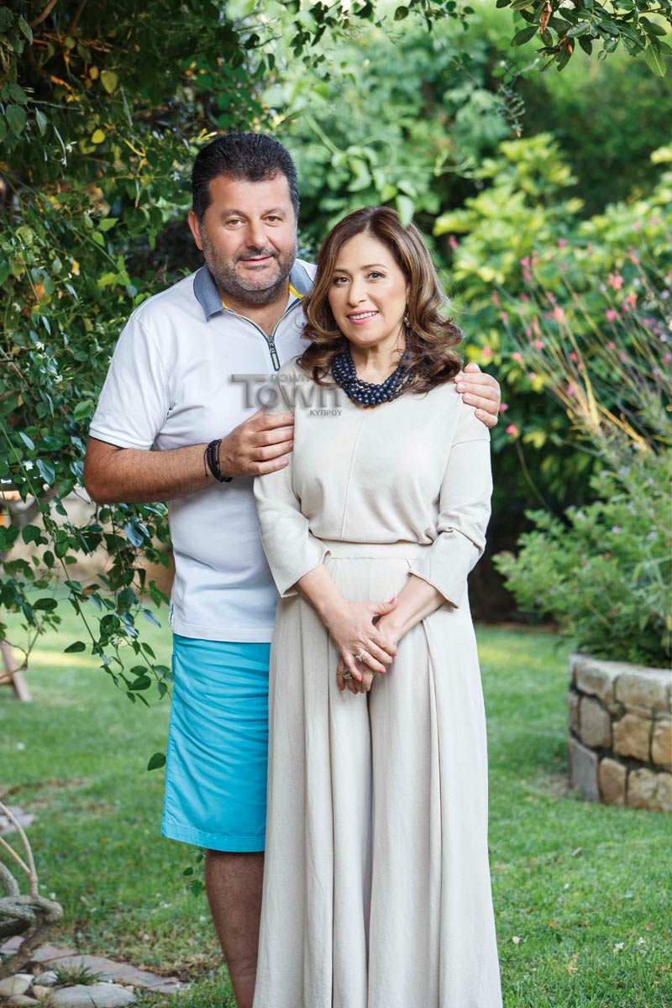
Όσοι σας γνωρίζουν, κύριε Σοφοκλέους, μιλούν για έναν άνθρωπο που ενώ είναι επιχειρηματίας με οικονομική άνεση πια, είναι την ίδια ώρα ένας από τους πιο λαϊκούς τύπους…
Είμαι άνθρωπος του χωριού. Ξέρεις, εξαρτάται τι θες από τη ζωή… Θες να πουλάς μούρη ή θες στη ζωή να είσαι απλός, να περνάς απαρατήρητος, να μπορείς να θυμώσεις με κάποιον ως απλός άνθρωπος και εκείνος να σου θυμώσει αν χρειαστεί; Θες να πας στο πιο high νέο εστιατόριο και κλαμπ ή να πιεις μια μπίρα στο καφενείο;
Στο πλαίσιο αυτό, κάποιες φορές είστε εκρηκτικός στις δηλώσεις σας. Αυτό δεν σας βάζει σε μπελάδες;
Δεν μετανιώνω ποτέ για οτιδήποτε πω. Βγαίνει αυθόρμητα από καταστάσεις που ζω τη δεδομένη στιγμή. Πάντα λέω αυτό που βλέπω και νιώθω. Αν είναι λάθος, όλοι οι άνθρωποι έχουμε το δικαίωμα να κάνουμε λάθος.
Κυρία Σοφοκλέους, όταν χάνει η ομάδα πώς επιστρέφει ο σύζυγός σας στο σπίτι;
Μπορεί να έρχεται λυπημένος, όμως, η αλήθεια είναι ότι καταφέρνει να αφήνει τα προβλήματα εκτός σπιτιού. Σε αντίθεση με εμένα, διαχωρίζει μέσα του πότε είναι στο γραφείο, πότε είναι στην ΑΕΛ, πότε είναι στο σπίτι.
Ανδρέας Σοφοκλέους: Είναι λίγες οι ώρες που είμαι στο σπίτι, άρα καταλαβαίνεις ότι δεν θα ήταν καλό να πήγαινα φορτωμένος με όλα αυτά.
Πάμε και στην πρόσφατη επιτυχία της ΑΕΛ, αφού μετά από 30 χρόνια κατέκτησε το Κύπελλο. Τα συναισθήματά σας…
Είναι σαν να έσπασε μια κατάρα! Κάναμε πολλές προσπάθειες να κερδίσουμε το Κύπελλο και δεν γινόταν. Ξέρεις πόσος κόσμος θα μπορούσε να πάει στο γήπεδο εκείνη τη μέρα και δεν πήγε, λέγοντας «πήγα τόσες πολλές φορές τα τελευταία 15 χρόνια και δεν τα κατάφερα; Να μείνω σπίτι μήπως σπάσει η κατάρα!» Ήταν κάτι που μας βασάνιζε όλους στην ΑΕΛ. Ήταν αλλιώς σε σχέση με το πρωτάθλημα που δεν το περιμέναμε. Μετά από 44 χρόνια, σε μια χρονιά δύσκολη, δεν είχαμε βλέψεις για πρωτάθλημα. Ξεκινήσαμε σιγά-σιγά και όπου πάμε. Ήταν κάτι που δεν το περιμέναμε και η χαρά ήταν διαφορετική σε σχέση με τη χαρά του Κυπέλλου φέτος.
Επί προεδρίας σας, λοιπόν, πρωτάθλημα μετά από 44 χρόνια, Κύπελλο μετά από 30 χρόνια, η ΑΕΛ στους Ομίλους του Europa League. Νιώθετε ικανοποιημένος;
Σημασία έχει ότι ο κόσμος νιώθει ικανοποιημένος. Το πιο σημαντικό που καταφέραμε είναι να δημιουργήσουμε μια σταθερότητα στην ΑΕΛ, να καθαρίσουμε τα χρέη που κληρονομήσαμε και να έχουμε την ομάδα σε μια διαχειρίσιμη κατάσταση.
Για να κλείσουμε, πείτε μου πώς φαντάζεστε τη ζωή σας σε πέντε χρόνια όσον αφορά όλους αυτούς τους τομείς με τους οποίους καταπιάνεστε…
Ανδρέας Σοφοκλέους: Δεν νομίζω να αλλάξω πολλά από την καθημερινότητά μου. Είναι ο τρόπος ζωής μου πια!
Ασουσένα Σοφοκλέους: Βλέπω τον εαυτό μου αφοσιωμένο στο ΚΕΠΑΚΥ και στην οικογένειά μου. Το ΚΕΠΑΚΥ, είναι ένας ζωντανός οργανισμός που δρα σύμφωνα με τις ανάγκες της κοινωνίας και κατόπιν συζήτησης μεταξύ των μελών του Ιδρύματος. Σίγουρα, θα είναι μια πορεία συναρπαστική. Αισθάνομαι ότι μέσα στα επόμενα χρόνια οι εθελοντικές δράσεις στην Κύπρο θα πολλαπλασιαστούν! Στον κόσμο χρειαζόμαστε ενεργούς πολίτες γιατί μόνο αν συμβάλουμε όλοι, μπορούμε να κάνουμε καλύτερο αυτό που ζούμε.
ΕΠΙΜΕΛΕΙΑ STYLING: ΓΙΩΡΓΟΣ ΧΡΥΣΟΣΤΟΜΟΥ

